Стасов В.П.
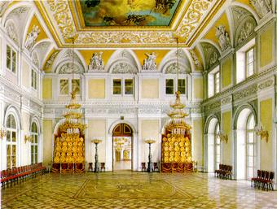
Стасов Василий Петрович
Годы жизни: 1769 г. - 1848 г.
Архитектор. Родился в Москве в семье мелкого чиновника. Обучался в гимназии при Московском университете. По окончании в 1783 г. поступил в Управу благочиния архитектурным учеником. В 1794-95 гг. - унтер-офицер Преображенского полка, в 1797 г. определен к строительству соляных заводов с чином коллежского секретаря.
Участвовал в конкурсе на проекты гостиниц при въезде в Москву на месте снесенной белокаменной стены (Бульварное кольцо). Произведен в губернские секретари. Участвовал в оформлении народных праздников при коронации Александра I. В 1802 г. по именному указу направлен для усовершенствования во Францию, Италию и Англию. Во время пребывания в Риме был принят профессором в Академию Св. Луки. В 1808 г. вернулся в Россию.
Определен в ведение "Кабинета Его Императорского Величества", с этого времени принимал участие в крупнейших работах по заказам двора и государства. Один из четырех главных архитекторов Комитета строений и гидравлических работ (вместе с К. Росси, А. Михайловым 2-м и А. Модюи). С 1811 г. - академик. Действительный статский советник. Профессор Академии художеств по классу архитектуры.
Крупнейший архитектор, представитель позднего классицизма. При огромной продуктивности и высоком профессионализме оставался эпигоном классицистической школы. В последние годы жизни пытался работать в "русском стиле".
Основные работы: в Санкт-Петербурге - Провиантские магазины на Обводном канале, Павловские казармы на Марсовом поле, Главные придворные конюшни, Ямской рынок на Разъезжей ул., Спасо-Преображенский и Троицко-Измайловский соборы; в Москве - Провиантские склады на Крымской пл, Большой Кремлевский дворец (перестроен К. Тоном), гостиница у Покровских ворот. Десятинная церковь в Киеве, Александро-Невский кафедральный собор в Саратове, церковь Александра Невского в Потсдаме, комплекс построек в усадьбе Аракчеева Грузине на Волхове.
Малый Аванзал Зимнего дворца
Дата создания: 1839 г.
Материал, техника: кирпич, белый камень, штукатурка
Гербовый зал Зимнего дворца
Дата создания: 1839 г.

